
الجامعة السورية الخاصة
كلية الهندسة المعلوماتية
هندسة البرمجيات و نظم المعلومات

موقع ويب الكتروني لبيع وتأجير المركبات

تقرير مشروع تخرج 2 قدم إستكمالًا لمتطلبات الحصول على درجة البكالوریوس في هندسة المعلوماتية قسم هندسة البرمجيات و نظم المعلومات

إعداد الطلاب
أحمد شهاب خالد المصري
بشار عمران محمد
إشراف
الدكتور فادي ابراهيم
الدكتورة رانية رجب

june 2026
اقرار المشرف
اشهد بان اعداد هذا المشروع الموسوم.......................................................................................
.........................................................................................................................................
و المعد من قبل الطلاب.........................................................................................................
.........................................................................................................................................
قد تم تحت اشرافي في قسم هندسة البرمجيات و نظم المعلومات
المرتبة العلمية: ................................... الاسم: ...........................................

التوقيع: ..........................................

ABSTRACT الملخص

تعريف بموضوع المشروع
يهدف هذا المشروع إلى تصميم وتطوير موقع ويب إلكتروني مخصص لبيع وتأجير السيارات، يوفر حلاً تقنيًا حديثًا يربط بين العملاء ومقدمي خدمات بيع وتأجير المركبات ضمن منصة واحدة متكاملة. يتيح النظام للمستخدمين تصفح المركبات بمختلف أنواعها، الاطلاع على تفاصيلها ومواصفاتها، وتقديم طلبات الحجز أو الشراء بسهولة وأمان، مما يسهم في تحسين تجربة المستخدم وتسهيل الوصول إلى الخدمات.

مبرارات المشروع
تنبع مبررات تنفيذ هذا المشروع من الحاجة المتزايدة إلى حلول إلكترونية بديلة عن الطرق التقليدية في بيع وتأجير السيارات، والتي غالبًا ما تكون بطيئة وتحتاج إلى جهد ووقت كبيرين. كما يساهم المشروع في تقليل التكاليف التشغيلية، تحسين إدارة الحجوزات والمركبات، وزيادة الشفافية والمصداقية من خلال توفير معلومات دقيقة ومحدثة للمستخدمين. إضافةً إلى ذلك، يدعم النظام أصحاب القرار من خلال أتمتة العمليات الإدارية وتحسين كفاءة العمل، مما يجعله مشروعًا عمليًا وقابلًا للتطوير مستقبلًا.
اهداف المشروع
- تمكين المستخدمين من تصفّح المركبات المعروضة للبيع أو الإيجار
مع عرض التفاصيل الكاملة لكل مركبة مثل السعر، المواصفات، والصور.
- إتاحة عمليات حجز واستئجار المركبات إلكترونيًا
بطريقة منظمة وسهلة دون الحاجة إلى الحضور الفعلي.
- توفير نظام بحث وفلترة متقدم للمركبات
لمساعدة المستخدم على الوصول إلى المركبة المناسبة بسرعة.
- إدارة الحجوزات والمركبات من قبل الموظفين والمدير
بما يشمل إضافة، تعديل، حذف، ومتابعة حالة المركبات.

أهمية المشروع
- المساهمة في التحول الرقمي لقطاع بيع وتأجير السيارات
من خلال نقل العمليات التقليدية إلى منصة إلكترونية متكاملة.
- توسيع نطاق الوصول إلى العملاء
حيث يتيح الموقع الوصول إلى عدد أكبر من المستخدمين في مختلف المناطق.
- تحسين تجربة المستخدم في عمليات الشراء والاستئجار
عبر توفير خدمات سريعة، واضحة، ومتاحة على مدار الساعة.
- تقليل التكاليف التشغيلية والوقت
الناتجة عن الاعتماد على الوسطاء أو الإجراءات اليدوية.
- زيادة مستوى الشفافية والمصداقية في التعاملات
من خلال عرض معلومات دقيقة ومحدثة عن المركبات والخدمات.
- دعم اتخاذ القرار والتخطيط المستقبلي للإدارة
عبر تحليل البيانات والإحصائيات الناتجة عن استخدام النظام.

TABLE OF CONTENT المحتويات جدول

VII LIST OF Tables
IX LIST OF FIGURES
XII LIST OF ABBREVIATIONS
Table of Contents
الفصل الأول: المقدمة 10
1.مقدمة 11
2.المشكلة: 12
3.هدف البحث: 12
4.النظام المقترح: 12
.5تنظيم التقرير: 13
6.الخاتمة: 13
الفصل الثاني : موضوع البحث والدراسة المرجعية 15
2.1 المقدمة 15
2.2 أهداف البحث 15
3.3 الطرق المتبعة لجمع المتطلبات 16
2.4 الانظمة المشابهة 17
جدول 2 جدول المقارنة - الدراسة المرجعية 19
2.5 الخلاصة 19
الفصل الثالث:المرحلة التحليلية للنظام المقترح 21
3.1 المقدمة 21
3.2 دراسة الجدوى 22
3.3 مخطط غانت والجدول الزمني للمشروع 23
.4.3 جمع المتطلبات 23
المقدمة 24
الفاعلين في النظام 24
4.3.المنهجية المستخدمة 24
6.3وثيقة المتطلبات للنظام المقترح :SRS 25
4.1 جدول الفاعلون وحالات الاستخدام: 29
7.3التوصيف النصي لحالات الاستخدام use case digram 35
Low level use case diagram7.3.4 36
8.3جداول توصيف المتطلبات 37
8.3.1 جدول توصيف عملية طلب خدمة التوصيل 37
9.3مخطاطات النشاط :(Activity diagram) 38
10.3مخططات التسلسل (sequence digram): 39
10 .مصفوفة تتبع المتطلبات ال(RTM) 39
11. معمارية النظام 40
12 .لائحة المتطلبات 43
.13 الخلاصة 43
الفصل الرابع المرحلة التصميمية للنظام المقترح 45
.1 مقدمة 46
أهداف التصميم 46
2.class digram 47
3. erd-digram 49
Tabels base data.4 50
5.مخطط شجرة واجهة النظام: 50
6.الخلاصة: 52
الفصل الخامس: بناء النظام والتطبيق العملي 54
1. المقدمة 55
2. الأدوات المستخدمة 55
3.3 نماذج مصغرة من عملية التطبيق 57
3. الخلاصة 62
الفصل السادس:الإستنتاجات والأفاق المستقبلية 63
1. الاستنتاجات: 64
2.الأفاق المستقبلية 64
References: 66

LIST OF TABLE الجداول لائحة
جدول 2 جدول المقارنة - الدراسة المرجعية 24
جدول 3الفاعلون وحالات الاستخدام 35
جدول 4توصيف عملية طلب خدمة توصيل 44
جدول 24 مصفوفة تتبع المتطلبات rtm 88
جدول 25جدول لائحة المتطلبات 91
جدول 26جدول حالات الاختبار 98

LIST OF FIGURES الأشكال لائحة
رسم توضيحي 1رسم توضيحي لمخطط غانت 29
رسم توضيحي 2Incremental Model 31
رسم توضيحي 3Use case diagram-admin 41
رسم توضيحي 4Use case diagram – employee 42
رسم توضيحي 5Use case diagram – user 43
رسم توضيحي 6High level use case diagram 44
رسم توضيحي 7المتطلبات التي سوف يتم انجازها 45
رسم توضيحي 8مخطط النشاط لعملية طلب خدمة التوصيل 59
رسم توضيحي 32مخطط التسلسل لعملية طلب خدمة التوصيل 81
رسم توضيحي 48Mvc-architecture 92
رسم توضيحي 49Class digram high-level 97
رسم توضيحي 50Class digram low level 97
رسم توضيحي 51erd-digram high level 98
رسم توضيحي 52erd-digram low level 99
رسم توضيحي 53مخطط شجرة النظام للمدير 101
رسم توضيحي 54 مخطط شجرة النظام للموظف 102
رسم توضيحي 55واجهة تسجيل دخول المستخدم 107
رسم توضيحي 56واجهة انشاء حساب 108
رسم توضيحي 57واجهة تقديم شكوى 108
رسم توضيحي 58واجهة ادارة صلاحيات المستخدمين 109
رسم توضيحي 59واجهة عرض موديلات المركبة 109
رسم توضيحي 60واجهة الموظفين 110
رسم توضيحي 61واجهة عرض الشكاوي 110
رسم توضيحي 62واجهة عرض حالة مركبة 111
رسم توضيحي 63تنفيذ جداول قاعدة البيانات في my sql 111

LIST OF ABBREVIATIONS الاختصارات لائحة

Abbreviation | Definition
UI | User Interface
UML | Unified Modeling Language
HTML | Hypertext Markup Language
CSS | Cascading Style Sheets
PHP | Personal Home Pages
RTM | Requirements Traceability Matrix
MVC | Model-View-Controller
SRS | Software Requirements Specification
ERD | Entity Relation Diagram
VSC | Visual Studio Code
DBMS | Relational Database Management  System

الفصل الأول: المقدمة

1.مقدمة
يشهد قطاع بيع وتأجير السيارات تطورًا متسارعًا نتيجة الاعتماد المتزايد على التقنيات الرقمية في مختلف المجالات. ومع ازدياد الطلب على الخدمات الإلكترونية، برزت الحاجة إلى منصات ويب تتيح للمستخدمين الوصول إلى خدمات بيع وتأجير المركبات بطريقة سهلة وآمنة. يهدف هذا المشروع إلى تطوير موقع ويب متكامل يساهم في تحسين تجربة المستخدم وتسهيل العمليات الإدارية المرتبطة بإدارة المركبات والحجوزات.

أهداف المشروع:
- تصميم منصة إلكترونية متكاملة لبيع وتأجير السيارات.
- تمكين المستخدمين من تصفح المركبات والاطلاع على تفاصيلها بسهولة.
- تسهيل عملية حجز وشراء المركبات إلكترونيًا.
- تحسين إدارة الحجوزات والمركبات من خلال أتمتة العمليات.
- توفير نظام صلاحيات يضمن أمان البيانات وتنظيم الأدوار.
- تحسين تجربة المستخدم عبر واجهة استخدام بسيطة وسهلة.

أهمية المشروع:
- يوفّر المشروع منصة إلكترونية حديثة تسهّل الوصول إلى المركبات والخدمات المرتبطة بها دون الحاجة إلى الاعتماد على الطرق التقليدية.
- تحسين الكفاءة الإدارية من خلال أتمتة إدارة المركبات، الحجوزات، والمستخدمين، مما يساعد في تقليل الأخطاء البشرية ودعم اتخاذ القرار بشكل أفضل.
- يتمتع المشروع بقابلية عالية للتوسع والتطوير مستقبلًا، مثل إضافة أنظمة الدفع الإلكتروني أو تطبيقات الهواتف الذكية.

لمحة عن المشروع:
يتمثل المشروع في إنشاء موقع ويب إلكتروني لبيع وتأجير السيارات يتيح للمستخدمين استعراض المركبات المتوفرة للبيع أو الإيجار، عرض تفاصيلها، وتقديم طلبات الحجز. كما يدعم النظام أدوارًا مختلفة مثل المستخدم، الموظف، والمدير، بحيث يتمكن كل فاعل من تنفيذ المهام المخصصة له وفق الصلاحيات المحددة.

2.المشكلة:

تعتمد العديد من عمليات بيع وتأجير السيارات حاليًا على الطرق التقليدية التي تتطلب زيارة المكاتب والاعتماد على المعاملات الورقية، مما يؤدي إلى هدر الوقت وزيادة التكاليف وصعوبة الوصول إلى المعلومات الدقيقة. كما تعاني هذه الطرق من ضعف في تنظيم البيانات وقلة الشفافية في عرض المركبات والحجوزات.

3.هدف البحث:
يهدف هذا البحث إلى دراسة وتحليل متطلبات تصميم وتنفيذ نظام إلكتروني لبيع وتأجير السيارات، وتقديم حل تقني يساهم في معالجة المشكلات المرتبطة بالأساليب التقليدية، مع التركيز على تحسين الكفاءة التشغيلية وسهولة الاستخدام وجودة الخدمات المقدمة.

4.النظام المقترح:
يتكون النظام من ثلاث واجهات اساسية الاولى لمدير النظام و الثانية للموظف و الثالثة للمستخدم .
- واجهة مدير النظام (Admin):
تختص بإدارة النظام بشكل كامل، حيث تتيح لمدير النظام التحكم بإعدادات الموقع، إدارة المستخدمين وصلاحياتهم، إضافةً إلى الإشراف العام على البيانات، بما يشمل إدارة المركبات، الماركات، الموديلات، والحجوزات ومتابعة الأداء العام للنظام.
- واجهة الموظف (Employee):
تُمكّن الموظف من تنفيذ العمليات التشغيلية اليومية، مثل إدارة الحجوزات، التعامل مع شكاوى المستخدمين والرد عليها، متابعة حالات المركبات واضافة موديل ومركبات، وإدارة البيانات المرتبطة بالمركبات ضمن الصلاحيات الممنوحة له.
- واجهة المستخدم (User):
تتيح للمستخدمين تصفح المركبات المتاحة للبيع أو الإيجار، الاطلاع على تفاصيل المركبات، تقديم طلبات الحجز، إرسال الشكاوى، وإدارة حساباتهم الشخصية بطريقة سهلة وآمنة.

.5تنظيم التقرير:
الفصل الاول المقدمة.
الفصل الثاني موضوع البحث والدراسات المرجعية.
الفصل الثالث الدراسة التحليلية للنظام المقترح.
الفصل الرابع الدراسة التصميمية للنظام المقترح الفصل الخامس التطبيق العملي.

6.الخاتمة:
في الختام، يقدّم هذا المشروع حلاً عمليًا وحديثًا لمشكلات بيع وتأجير السيارات التقليدية من خلال الاعتماد على منصة إلكترونية متكاملة. يساهم النظام في تحسين تجربة المستخدم، تقليل الوقت والجهد، وتعزيز كفاءة العمليات الإدارية، كما يتمتع بقابلية عالية للتطوير مستقبلًا لإضافة ميزات جديدة تلبي احتياجات السوق المتغيرة.

الفصل الثاني : موضوع البحث والدراسة المرجعية

2.1 المقدمة

سيتم في هذا الفصل عرض المفاهيم الأساسية في المشروع وكذلك الدراسة المرجعية للنظام واهمية النظام المقترح ومختصر للنظام للمواضيع المذكورة في الفصل.
في ظل التحول الرقمي المتسارع الذي يشهده العالم، أصبحت المؤسسات التجارية مطالبة بتبنّي حلول معلوماتية ذكية لتحسين خدماتها وتعزيز تنافسيتها. من بين هذه القطاعات، يبرز قطاع بيع وشراء واستئجار السيارات كأحد أكثر القطاعات حاجة إلى أنظمة رقمية تُمكّن العملاء من تصفح المركبات، وإجراء الحجوزات أو عمليات الشراء بسهولة ومرونة.
يهدف هذا البحث إلى تصميم وتطوير تطبيق ويب متكامل يساعد مؤسسة تجارية على إدارة عمليات بيع، شراء، واستئجار السيارات، ويُحسن تجربة المستخدم من خلال واجهة سهلة الاستخدام، وقاعدة بيانات فعالة، ولوحة تحكم تُمكن الإدارة من متابعة النشاطات اليومية بشكل مباشر وآني.

2.2 أهداف البحث
- تطوير واجهة استخدام سهلة وسريعة لتصفح السيارات.
- إنشاء نظام إدارة للسيارات والطلبات والمستخدمين.
- بناء قاعدة بيانات فعالة لتنظيم المعلومات وربطها.
- توفير نظام حجز وشراء إلكتروني.
- تسهيل عملية المتابعة الإدارية من خلال لوحة تحكم متكاملة.

3.3 الطرق المتبعة لجمع المتطلبات
مع تطور التكنولوجيا وتوسع استخدام الأنظمة الرقمية، أصبح من الضروري على المؤسسات العاملة في مجال بيع وشراء واستئجار السيارات أن تعتمد على أنظمة معلومات ذكية تسهّل العمليات وتحسّن تجربة المستخدم. ويُعد تحليل الأنظمة المشابهة الموجودة في السوق خطوة أساسية في عملية جمع المتطلبات، حيث تساعد على فهم الوظائف الشائعة والممارسات الناجحة وتجنب أخطاء التصميم.من اهم الخطوات لاستخراج.
المتطلبات من الانظمة المشابهة :
- استخدام النظام فعلياً وتجربة الوظائف:
  - تصفح الموقع أو التطبيق كمستخدم عادي.
  - جرب عمليات رئيسية مثل:
    - البحث عن مركبة
    - تصفية النتائج
    - عرض تفاصيل المركبة
    - إضافة مركبة جديدة (إذا متاح).
- تسجيل الملاحظات وتنظيمها
  - سجل كل ميزة أو وظيفة صادفتها (مثلاً: "يظهر عدد الكيلومترات للمركبة في صفحة التفاصيل")
  - رتب الملاحظات حسب الفئات:
    - واجهة المستخدم UI (مثل شكل القوائم و طريقة العرض)
    - الوظائف الأساسية (مثل التسجيل، البحث، الطلب)
- استخلاص المتطلبات
  - استخلص قائمة بالمتطلبات الوظيفية (Functional Requirements) مثل:
    - المستخدم يمكنه البحث باستخدام فلتر السعر، النوع، الموديل
    - عرض صور متعددة لكل مركبة
    - تسجيل مستخدم جديد مع تأكيد البريد الإلكتروني
    - نظام حجز أو طلب شراء عبر الموقع

  - استخلص قائمة المتطلبات الغير وظيفية (non-functional)
    - سرعة تحميل الصفحات
    - واجهة استخدام سهلة وبسيطة
    - دعم لغات متعددة (مثلاً: العربية والإنجليزية)
    - أمان البيانات وخصوصيتها.

2.4 الانظمة المشابهة

- Carvana
  - شراء كامل عبر الإنترنت
  - خدمة التوصيل إلى المنزل
  - تجربة قيادة تجريبية "افتراضية" ومدة إرجاع
  - يقلل من المخاطرة في الشراء.
  - معلومات مفصلة وشفافة
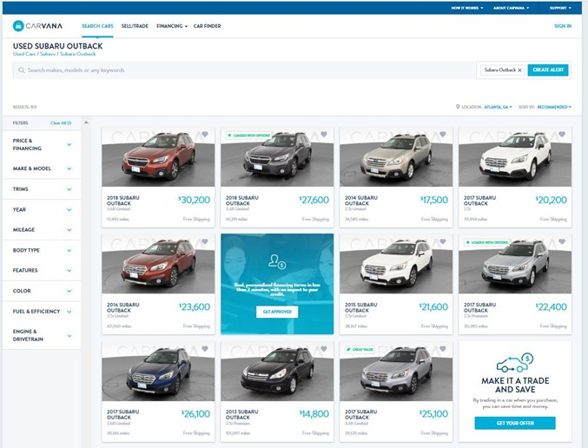
صورة 2 موقع Carvana - الدراسة المرجعية
AutoTrader.2
  - سوق واسع ومتنوع
  - بحث متقدم وذكي
  - واجهة مستخدم احترافية
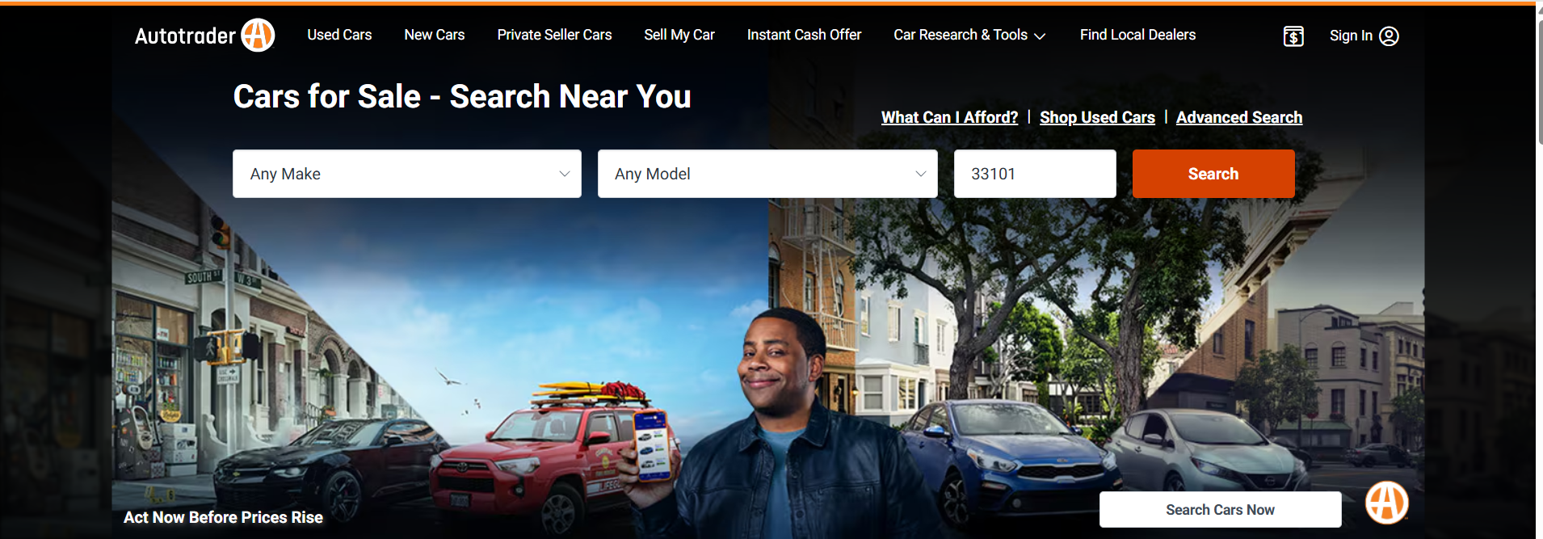
صورة 3 موقع AutoTrader - الدراسة المرجعية

Turo.3
  - نموذج تشاركي مبتكر (Peer-to-Peer)
  - تجربة مستخدم رقمية متكاملة
  - تأمين شامل مضمن
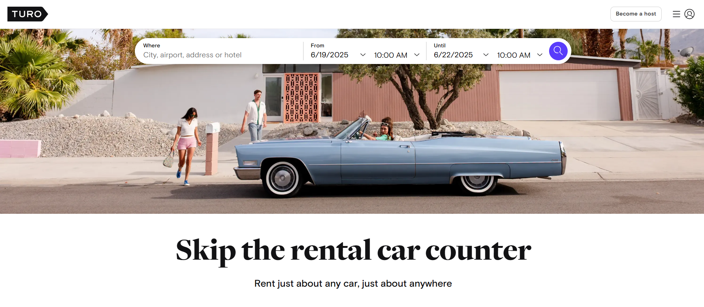
صورة 4 موقع Turo - الدراسة المرجعية

الخدمة | MyProject | carvana | autotrader | turo
نوع الخدمة | بيع-شراء-استاجار | بيع-شراء | بيع -شراء | تاجير فقط
وسائل الدفع | نقدي-تحويل الكتروني | الكتروني فقط | لا يوجد دفع مباشر | الكتروني فقط
ملكية المركبات | المؤسسة تمتلك المركبات | تتبع للمؤسسة نفسها | الفراد و التجار | الفراد يملكون المركبات
دعم اللغة العربية | يدعم اللغة العربية | لا يدعم | لا يدعم | لا يدعم
التامين | يمكن اضافتها | لا يوجد | لا يوجد | تاميم شامل

جدول 2 جدول المقارنة - الدراسة المرجعية

2.5 الخلاصة
نظام ويب متكامل يهدف إلى توفير منصة رقمية موحدة لبيع، شراء، واستئجار السيارات، بما يخدم احتياجات الأفراد والشركات في السوق المحلي والعربي.
يمتاز المشروع عن الأنظمة العالمية مثل carvana-turo-autotrader من خلال:
- شمولية الخدمات: يجمع بين وظائف متعددة لا تتوفر في نظام واحد لدى المنافسين.
- المرونة والتخصيص: يراعي اللغة، طرق الدفع المحلية، والثقافة التجارية المحلية.
- تحسين تجربة المستخدم: عبر واجهة سهلة، تقييمات شفافة، دعم فني، وخدمات ذكية مثل توصية السيارات وتأمين إلكتروني.
- حل مشكلات المنافسين: مثل محدودية الخدمات، ضعف التغطية الجغرافية، أو انعدام التواصل المباشر بين المستخدمين.

الفصل الثالث:المرحلة التحليلية للنظام المقترح

3.1 المقدمة
سيتم في هذا الفصل عرض الجدوى لمخططات هذا المشروع وجمع المتطلبات مع وثيقة المتطلبات للنظام المقترح وجمع المتطلبات مع عرض وثيقة المتطلبات للنظام المقترح ونمذجة المتطلبات مع نماذج التصميم.

3.2 دراسة الجدوى
تعتبر الجدوى الاقتصادية خطوة أساسية في تقييم وتحليل الجوانب المالية والاقتصادية لمشروع نظام بيع وتأجير السيارات الإلكتروني. تهدف هذه الدراسة إلى تحديد ما إذا كان المشروع يقدم الفوائد المتوقعة ويستحق الاستثمار فيه. تشمل دراسة الجدوى الاقتصادية عدة عناصر أساسية:
- تكلفة التنفيذ
تشمل تحديد التكلفة الكلية لتطوير وتشغيل النظام، والتي تتضمن:
تكلفة تطوير النظام: تشمل تكلفة تصميم وبرمجة النظام الإلكتروني لإدارة عمليات بيع وتأجير السيارات.
تكلفة الموارد البشرية: أجور المطورين والفريق التقني المسؤول عن تنفيذ النظام.
تكلفة التسويق: تكاليف الترويج للنظام داخل وخارج السوق المستهدف.
التكاليف الإضافية: مثل شراء المعدات أو البرمجيات اللازمة لتشغيل النظام بكفاءة

- الإيرادات المتوقعة
الإيرادات الناتجة عن تحسين كفاءة إدارة بيع وتأجير المركبات تشمل:
زيادة الطلب على خدمات بيع وشراء السيارات عبر الإنترنت، مما يعزز العائدات.
العائد الناتج عن تقليل الحاجة للوسطاء أو المكاتب التقليدية، مما يساهم في تقليل التكاليف.
تحسين سمعة الموقع في السوق مما يعزز من جذب عملاء جدد.
.3 تكلفة الصيانة والتشغيل

تشمل تكاليف الاستضافة والخوادم التي تدعم النظام، بالإضافة إلى تكاليف التحديثات المستقبلية والتطوير المستمر للنظام. كما تشمل دعمًا فنيًا لضمان استمرارية عمل النظام بكفاءة ودون انقطاع
4.تحليل التكلفة – الفائدة

إجراء تحليل شامل لتحديد ما إذا كانت الفوائد المتوقعة من المشروع، مثل تحسين الكفاءة التشغيلية وتقليل التكاليف، تفوق التكاليف المتوقعة. سيتم تقييم معدل العائد على الاستثمار بدقة لتحديد الجدوى الاقتصادية للمشروع.
النتائج والتوصيات

بناءً على هذه العوامل والتحليلات المالية، يمكن إعداد تقرير شامل لتقييم جدوى تنفيذ المشروع واتخاذ القرار المناسب بشأن المضي قدمًا فيه. يهدف النظام إلى تحقيق فوائد ملموسة مثل تحسين تجربة المستخدم، تقليل الأخطاء في عمليات البيع والتأجير، وتقديم خدمات عالية الجودة للمستخدمين. يساهم هذا المشروع في توسيع نطاق الوصول إلى العملاء، وزيادة الشفافية والمصداقية في عمليات بيع وشراء المركبات.

3.3 مخطط غانت والجدول الزمني للمشروع

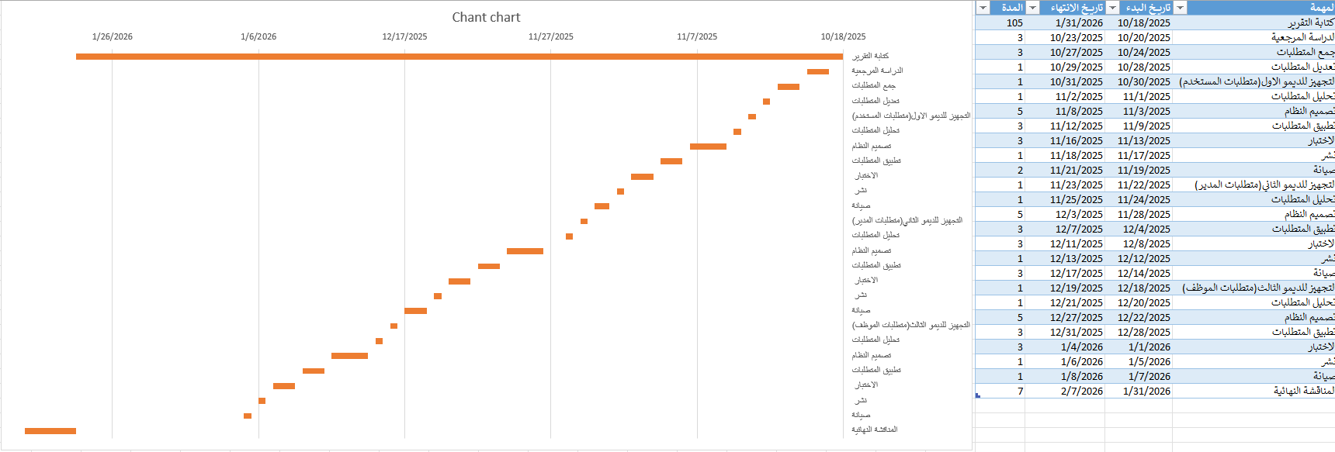
رسم توضيحي 1رسم توضيحي لمخطط غانت

.4.3 جمع المتطلبات

المقدمة
سنذكر هنا المتطلبات الوظيفية وغير الوظيفية مع ذكر الممثلون في النظام.
وجدول للمتطلبات يتضمن اسم المتطلب ورقمه ومن ثم توصيف كل متطلب.

الفاعلين في النظام
- المدير
- الموظف
- المستخدم

4.3.المنهجية المستخدمة
المنهجية المستخدمة في هذا المشروع هي منهجية ال Incremental
هي نموذج تطوير برمجي يعتمد على بناء النظام على مراحل (Increments)، بحيث يتم تطوير كل جزء (أو ميزة) من المشروع بشكل مستقل، ثم دمجه مع ما تم إنجازه سابقًا. كل إصدار يكون قابلًا للتشغيل، ويُضاف عليه وظائف جديدة في الإصدارات التالية.
الهدف منها:
- تسريع عرض نسخة أولية قابلة للاستخدام.
- اختبار وتحسين كل جزء قبل الانتقال إلى الآخر.
- إعطاء مرونة عالية للتعديل حسب الملاحظات.
تم اعتماد المنهجية التزايدية (Incremental Model) في تطوير هذا النظام لمرونتها وسهولة اختبار وتحسين كل جزء من النظام بشكل منفصل. تم تقسيم المشروع إلى عدة إصدارات متتالية، يبدأ كل منها بإضافة وظيفة معينة للنظام، مع ضمان التكامل بين الإصدارات. وتم اختبار كل مرحلة قبل الانتقال إلى المرحلة التالية، ما ساعد في الكشف المبكر عن الأخطاء وتحسين جودة الكود وكفاءة الأداء.
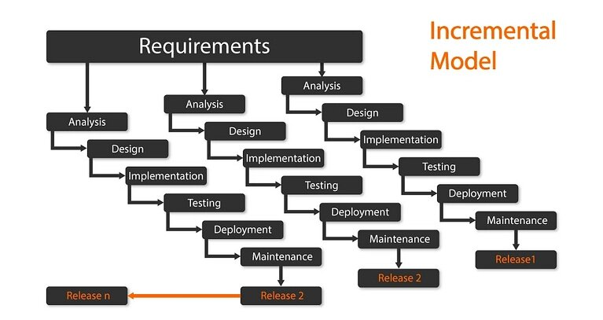
رسم توضيحي 2Incremental Model

6.3وثيقة المتطلبات للنظام المقترح :SRS

هو مستند الغرض منه توفير وصف شامل لمنتج البرنامج الذي سيتم تطويره, بما في ذلك الغرض منه, والعمليات التجارية الرئيسية التي سيتم دعمها,والميزات,ومعلمات الأداء الرئيسية,والسلوك.
على هذا النحو,فهي تعمل بشكل أساسي كخريطة توجه عملية التطوير وتبقي الجميع على المسار الصحيح.

فوائد كتابة مستند SRS
يمكن ان يؤدي استخدام SRS الى ازالة الأخطاء ومنعها في مرحلة الصميم حيث يمكن إصلاح اي متطلبات ووظائف متناقضة تحتاج الى التحقق من الصحة في هذه المرحلة ويمكن الاتصال بأصحاب المصلحة لإعادة التقييم.

تحتوي وثيقة SRSعادة على المكونات التالية:

اسم المشروع: موقع ويب الكتروني لبيع وتأجير المركبات

مقدمة
تهدف هذه المنصة إلى توفير حل تقني متكامل لإدارة عمليات بيع وتأجير السيارات عبر موقع ويب إلكتروني، يربط بين المستخدمين وإدارة النظام بطريقة سهلة وآمنة. يتيح النظام للمستخدمين الاطلاع على المركبات المتاحة للبيع أو للإيجار، ومعرفة تفاصيلها بدقة، وإتمام الطلبات إلكترونيًا دون الحاجة إلى الطرق التقليدية.

وصف النظام

يستهدف النظام الأفراد الراغبين بشراء أو استئجار المركبات، بالإضافة إلى الجهات الإدارية المسؤولة عن إدارة المركبات والحجوزات. يعمل النظام على تنظيم بيانات المركبات، الحجوزات، المستخدمين، والشكاوى، مما يسهم في تحسين كفاءة العمليات وتقليل الأخطاء اليدوية.
كما يساعد النظام في تعزيز الشفافية من خلال توفير معلومات دقيقة ومحدثة عن المركبات مثل السعر، الحالة، الصور، والمواصفات، الأمر الذي يحسن تجربة المستخدم ويزيد من موثوقية المنصة.
بشكل عام، يسهم النظام في أتمتة عمليات البيع والتأجير وتحسين الأداء الإداري وتقديم خدمة رقمية موثوقة وعالية الجودة.

-1 ميزات ومتطلبات النظام:
1.1 الفاعلون (Actors)
المستخدم (User): الشخص الذي يستخدم الموقع لعرض المركبات وطلب الشراء أو التأجير.
الموظف (Employee): المسؤول عن إدارة المركبات والحجوزات والتعامل مع الشكاوى.
المدير (Admin): المسؤول عن الإشراف الكامل على النظام وإدارة المستخدمين والإعدادات.
السائق:(driver) الشخص المسؤول عن خدمة قيادة المركبة المستأجرة أو المباعة للعملاء حسب الطلب.
1.2 المتطلبات الوظيفية
المتطلبات الوظيفية للمستخدم:
- View Vehicles for Sale
- View Vehicles for Rent
- Search Vehicles
- Filter Vehicles
- Submit Feedback
- View Vehicle Ratings
- Add vehicles to Favorites
- Change Password
- Delete Account
- Submit Sale Request
- View Notifications

المتطلبات الوظيفية للموظف:

- Accept Bookings
- Reject Bookings
- display Vehicle Status
- Review Vehicle Ratings
- Filter Bookings
- Manage Drivers

المتطلبات الوظيقية للمدير :

- View Sale Requests
- Approve Requests
- Reject Requests
- Account Suspension

المتطلبات الوظيقية للسائق :

- View Delivery Requests
- View Destination Details
- Accept Delivery Task
- Confirm Delivery Completion
- View Profile

3.1المتطلبات غير الوظيفية
تشمل المتطلبات غير الوظيفية والخصائص العامة التي يجب أن يمتلكها النظام المقترح لضمان كفاءته وسهولة استخدامه وجودته على المدى الطويل. وفيما يلي أهم المتطلبات غير الوظيفية لنظام بيع وإيجار المركبات

1. سهولة الاستخدام (Usability)
يعني أن يكون الموقع سهل الفهم والتعامل لجميع المستخدمين (مستخدم عادي، موظف، مدير) دون الحاجة إلى تدريب مسبق.
واجهة الموقع يجب أن تكون واضحة، القوائم مرتبة، والعمليات مثل البحث عن مركبة أو حجزها تتم بخطوات بسيطة.

2. الأداء (Performance)
يقصد به سرعة استجابة النظام عند تنفيذ العمليات مثل عرض المركبات، البحث، أو إضافة حجز.
يجب أن تتم هذه العمليات خلال ثوانٍ قليلة دون بطء أو تأخير يؤثر على تجربة المستخدم.

3. التوافرية (Availability)
يعني أن يكون النظام متاحًا للعمل في أي وقت تقريبًا، ويمكن الوصول إليه عند الحاجة دون انقطاعات طويلة أو متكررة.

4. الأمان (Security)
يتعلق بحماية النظام من أي وصول غير مصرح به، مثل:
تشفير كلمات المرور
حماية بيانات المستخدمين
تحديد صلاحيات كل فاعل (مستخدم، موظف، مدير)
لضمان عدم التلاعب بالبيانات أو إساءة استخدامها.

5. الاعتمادية (Reliability)
تعني أن يعمل النظام بشكل مستقر ومتواصل دون أعطال متكررة، وأن يحافظ على نفس مستوى الأداء حتى مع كثرة الاستخدام.

6. قابلية التوسع (Scalability)
تعني إمكانية توسيع النظام مستقبلًا مثل:
إضافة عدد أكبر من المركبات
دعم عدد أكبر من المستخدمين
إضافة ميزات جديدة
وذلك دون الحاجة لإعادة بناء النظام من الصفر.

7. إمكانية الصيانة (Maintainability)
يقصد بها أن يكون كود النظام منظمًا وواضحًا، مما يسهل على المطورين إجراء التعديلات أو الإصلاحات أو إضافة تحسينات مستقبلية دون تعقيد.

8. التوافق (Compatibility)
يعني أن يعمل النظام بكفاءة على مختلف المتصفحات (مثل Chrome، Firefox، Edge) وعلى أنظمة تشغيل مختلفة دون مشاكل.

9. قابلية النقل (Portability)
تعني إمكانية تشغيل الموقع على أجهزة متعددة مثل:
الحواسيب المكتبية
الحواسيب المحمولة
الأجهزة اللوحية
مع الحفاظ على نفس جودة الأداء والتصميم.

10. الزمنية (Timeliness)
تعني الالتزام بـ الجدول الزمني المحدد لتطوير المشروع، بحيث يتم تنفيذ وتسليم مراحل النظام وفق مخطط غانت دون تأخير.

4.1 جدول الفاعلون وحالات الاستخدام:

Priority | Description | Actors | Requirement name | Requirement id
1 | Browse available vehicles listed for | customer | View Vehicles for Sale | Req 30
1 | Browse available vehicles listed for rental | customer | View Vehicles for Rent | Req 31
1 | Look up specific vehicles using keywords | customer | Search Vehicles | Req 32
1 | Narrow down results based on specific criteria (Price, Type, Brand, etc.). | customer | Filter Vehicles | Req 33
1 | Add ratings and reviews regarding specific services. | customer | Submit Feedback | Req 34
1 | Check other users evaluations of a vehicle | customer | View Vehicle Ratings | Req35
1 | Save specific vehicles to a "Wishlist" or "Favorites" list | customer | Add vehicles to Favorites | Req36
1 | Update account security credentials | customer | Change Password | Req 37
1 | Permanently remove the user profile from the system | customer | Delete Account | Req 38
1 | Submit a request to list a personal vehicle for sale | customer | Submit Sale Request | Req39
1 | Receive alerts regarding vehicle status or updates | customer | View Notifications | Req 40

Priority | Description | Actors | Requirement name | Requirement id
2 | Confirm vehicle reservation requests | Employee | Accept Bookings | Req 41
2 | Decline reservation requests based on availability or policy | Employee | Reject Bookings | Req 42
2 | Track the current condition and availability of vehicles | Employee | display Vehicle Status | Req 43
2 | Monitor customer feedback on the fleet | Employee | Review Vehicle Ratings | Req 44
2 | Sort and search through the list of reservations | Employee | Filter Bookings | Req 45
2 | Oversee driver activities and schedules | Employee | Manage Drivers | Req 46

Priority | Description | Actors | Requirement name | Requirement id
3 | Review all incoming requests to sell vehicles on the platform | manager | View Sale Requests | Req 47
3 | Authorize the listing of a vehicle for sale | manager | Approve Requests | Req 48
3 | Decline sale requests that do not meet the criteria | manager | Reject Requests | Req 49
3 | Block or suspend user and driver accounts for policy violations | manager | Account Suspension | Req50
3 | Access a list of assigned or available delivery tasks. | Driver | View Delivery Requests | Req51
3 | Access comprehensive trip information, including | Driver | View Destination Details | Req 52
3 | Confirm the intent to perform a specific delivery | Driver | Accept Delivery Task | Req 53
3 | Update the system once the vehicle is successfully delivered | Driver | Confirm Delivery Completion | Req 54
3 | Access and review personal driver information and performance | Driver | View Profile | Req 55
جدول 3الفاعلون وحالات الاستخدام

.5.1 متطلبات الاداء
.1زمن الاستجابة
- يجب ألا يتجاوز زمن استجابة النظام عند تنفيذ العمليات أو استعراض البيانات ثانيتين لضمان تجربة مستخدم سلسة وسريعة.
- يجب أن يتم تحميل القوائم ومحتوى الموقع بسرعة وكفاءة لتجنب أي تأخير يؤثر على المستخدمين.
.2استخدام الموارد
- يجب أن يكون استخدام الموارد مثل الذاكرة العشوائية (RAM) والمعالج على الخادم المضيف معتدل ، دون تجاوز الحدود المسموح بها لضمان استقرار النظام.
تحسين استعلامات قاعدة البيانات لتنفيذها بكفاءة وتقليل الزمن المستغرق في استرداد البيانات وكتابتها.
.3قدرة التحمل
- يجب أن يكون النظام قادرًا على التعامل مع عدد كبير من المستخدمين والطلبات، دون تأثير على الأداء.
.4قابلية التوسع
- يجب أن يتم تصميم النظام ليكون قابلًا للتوسع لاستيعاب زيادة أعداد المستخدمين أو الموارد المستقبلية.
- يجب أن تدعم بنية النظام إضافة وحدات أو مكونات جديدة بسهولة دون التأثير على الأداء الحالي.

6.1 متطلبات التصميم
.1واجهة المستخدم
- يجب أن تكون واجهة المستخدم بسيطة وسهلة الاستخدام، مما يتيح لكافة فئات المجتمع و التنقل والتفاعل مع النظام بسهولة.
- يجب أن تكون الواجهة جذابة باستخدام تصميم جرافيكي وألوان مناسبة تعزز تجربة المستخدم.
- يجب أن تكون الواجهة متوافقة مع مختلف الأجهزة والشاشات، بما في ذلك أجهزة الكمبيوتر المكتبية، الأجهزة اللوحية، والهواتف الذكية.
- يجب أن تدعم الصفحات تصميمًا متجاوبًا يعتمد على حجم النصوص والصور والأزرار بما يتناسب مع نوع الجهاز المستخدم.

.2تصميم الصفحات والنظام الهيكلي
- يجب أن تكون الصفحات هيكليًا منظمة ومترابطة لتمكين المستخدمين من العثور على المحتوى والوظائف بسهولة
- يجب تصميم الصفحات بطريقة تسهّل التنقل السريع والمريح بين مختلف أقسام النظام.
.3تصميم قاعدة البيانات
- يجب تصميم قاعدة البيانات بشكل فعال لتخزين وإدارة بيانات الكتب ، والإعارات بطريقة سلسة.
- يجب أن تكون قاعدة البيانات موثوقة وآمنة لحماية البيانات الحساسة وضمان عدم فقدان أو تلف البيانات.
.4أمان النظام
- يجب تصميم النظام بمعايير أمان عالية لضمان سرية بيانات المستخدمين، وحماية المعلومات الشخصية والمكتبية.
- يجب تنفيذ آليات فعالة للحماية من الاختراقات والهجمات الإلكترونية.
.5توافقية المنصة
- يجب أن تكون المنصة متوافقة مع متصفحات الويب الشائعة وأنظمة التشغيل المختلفة لضمان سهولة الوصول والاستخدام من قِبل جميع المستخدمين.
7.1 قيود المشروع
.1قيود التكنولوجيا
قد تكون هناك قيود تقنية تتعلق بمتطلبات البرمجة أو الأدوات والتقنيات المستخدمة في تطوير الموقع. قد يكون لدينا قيود معينة على نطاق الدعم التقني وأجهزة الكمبيوتر واتصال الانترنت.

.2قيود الوقت
قد نواجه قيود زمنية فيما يتعلق بالجدولة وتنفيذ المشروع. يجب أن نأخذ في الاعتبار الجدولة الزمنية المحددة لتسليم المشروع وتحقيق الأهداف المحددة في الوقت المناسب.

.3قيود الموارد
قد يكون لدينا قيود على الموارد المالية والبشرية والمواد المتاحة للمشروع. يجب أن نضبط استخدام الموارد بشكل فعال وتحقق أهداف المشروع بأفضل استخدام للموارد المتاحة.

.4قيود الأمان والخصوصية
قد نواجه قيودا تتعلق بالإمان والخصوصية في الموقع. يجب ان نتبع ممارسات أمان البيانات وحماية خصوصية المستخدمين وتوفير بيئة امنة ومأمونة.

.5قيود التوافق والاستجابة
قد نواجه قيود فيما يتعلق بتوافق الموقع مع مختلف الأجهزة والمتصفحات والأنظمة التشغيلية. يجب أن نضمن توافق الموقع مع مجموعة متنوعة من الأجهزة وتقديم استجابة سريعة ومناسبة لتجربة المستخدم.

.8 نبذة عن لغة النمذجة الموحدة UML
تعتبر لغة النمذجة الموحدة واحدة من أكثر المنهجيات شيوعا لترميزالعمليات البرمجية. ولقد ظهرت بواسطة أشهر أصحاب المنهجيات العالمية ووجدت قبول واسعا لدى المهتمين ببناء البرمجيات على اختلاف منهجياتهم.
تقدم لغة النمذجة الموحدة وسيلة رمزية مبسطة للتعبير عن مختلف نماذج العمل البرمجي يسهل بواسطتها وتمرير على ذوي العلاقة من محللين ومصممين ومبرمجين بل وحتى المستفيدين لتخاطب فيما بينهم المعلومات في صيغة نمطية موحدة وموجزة تغنيهم عن الوصف اللغوي المعتاد.
فهي مثل مخططات البناء التي يتبادلها المهندسون والمعماريون، او مخططات الدوائر الكهربائية الإلكترونية التي يمكن لأي كائن في هذا المجال ان يفهمها ويتعامل معها.
ليتمكن المطورون والمستهلكون من معاينة نظام UML
يتم تصميم كل مخطط من مخططات لغة البرمجيات وجهات نظر مختلفة وبدرجات مختلفة من التجريد. والمخططات التالية توضح ذلك.

9. مخطط حالات الاستخدام Diagram) Case (Use
حالة الاستخدام هي وصف لتصرف النظام من وجهة نظر المستخدم، وبالنسبة لمطور مفيدة لجميع متطلبات النظام من وجهة نظر المستخدم، (Actor النظام فإنها تقنية ، والفاعل ويتم استخدام رمز الفاعل هنا ) هوكينونة تبدأ حالة الاستخدام، ويمكن ان تكون هذه الكينونة شخصا أو نظام ˝آخر.
يعرض مخطط حالة الاستخدام (Actor وحالات الاستخدام case) (Use ، للمكونات
العلاقة بين الرئيسية لهذا المخطط وهي حالة الاستخدام والفاعل، ومن هذا يتضح ان هذا
المخطط يوضح المكونات الرئيسية في النظام.

7.3التوصيف النصي لحالات الاستخدام use case digram

Low level use case diagram7.3.4

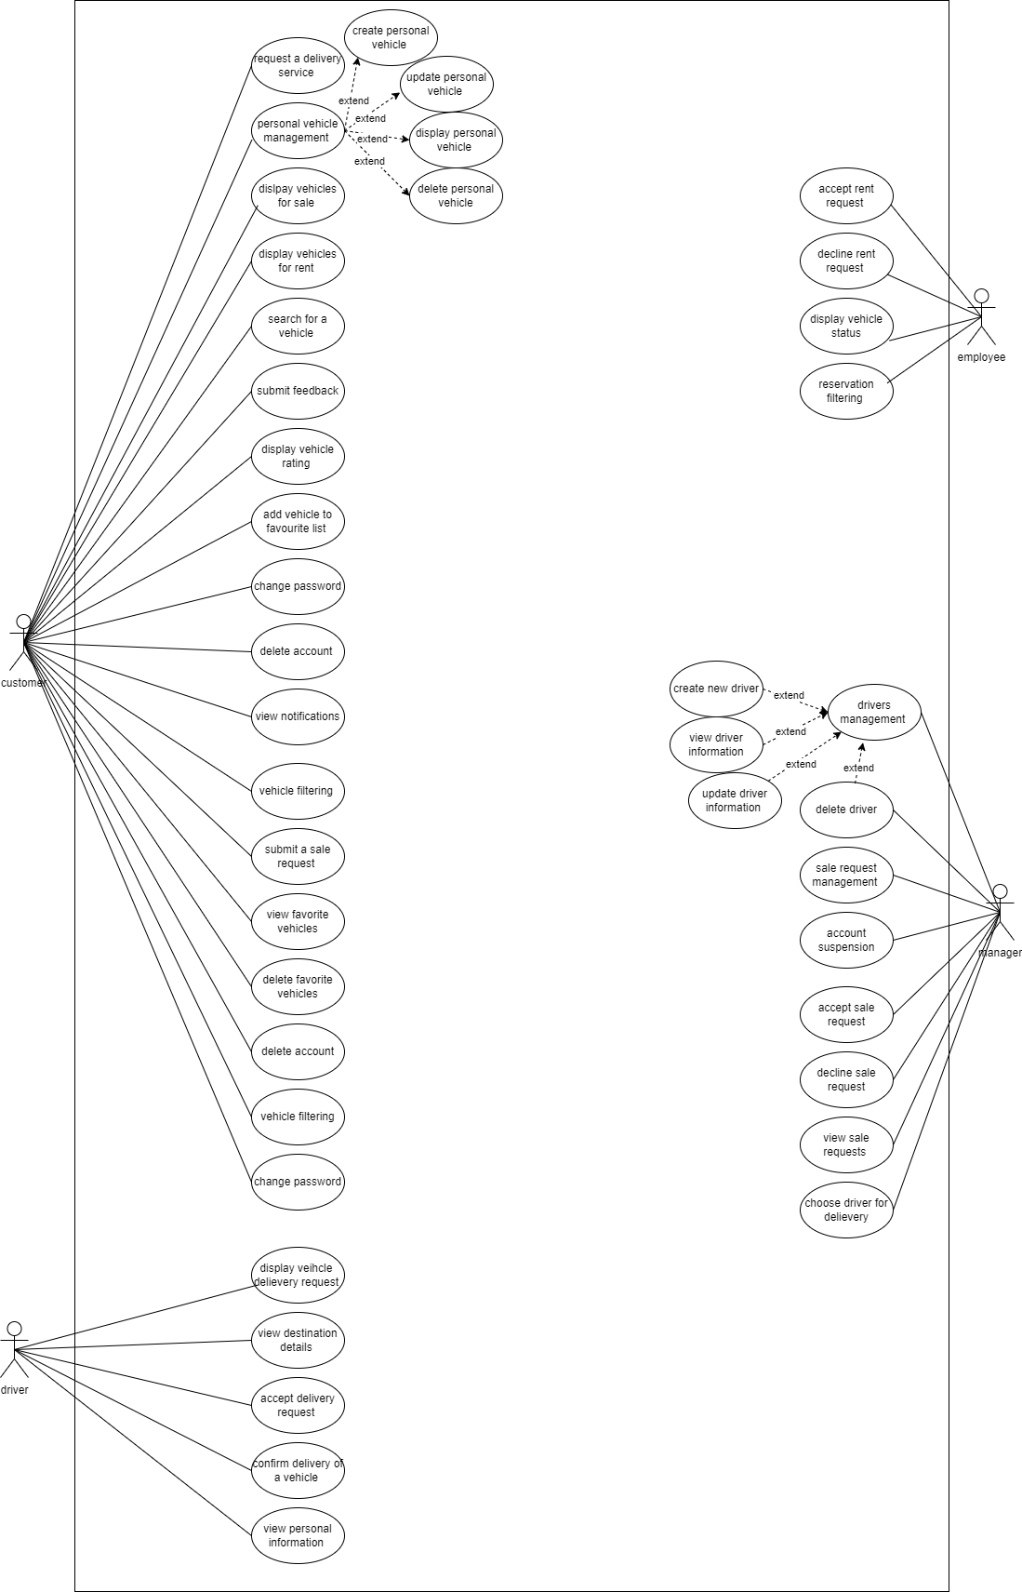
رسم توضيحي 6low level use case diagr

8.3جداول توصيف المتطلبات

8.3.1 جدول توصيف عملية طلب خدمة التوصيل
Requirement ID | REQ-01
Use Case Name | Request Delivery Service
Actor | Customer
Description | This feature allows the user to request vehicle delivery service after purchasing or renting the vehicle. The request is then sent to the system for processing and assignment of a suitable driver.
Preconditions | - The user must be logged in.  - He must have an active purchase order or reservation.  - Drivers are available in the system.
Main Flow | 1-The user selects the "Request Delivery" option.  . 2-The user enters the desired delivery location  . 3-The user submits the request to the system  . 4-The system verifies the data  . 5-The request is recorded in the database  . 6-The employee/driver is notified of the new request
Alternative Flow | . 1-If the user does not enter the location, the system will prompt them to do so  . The user can modify the delivery location before dispatch-2
Exception Flow | . 1-If no drivers are available, the request will be declined with an appropriate message  . If the connection to the server fails, the user will be notified to try again later-2
Postconditions | . 1-A new delivery request is created  . The driver or responsible employee is notified 2-

جدول 4توصيف عملية طلب خدمة التوصيل

9.3مخطاطات النشاط :(Activity diagram)

9.3.1مخطط النشاط لعملية طلب خدمة التوصيل
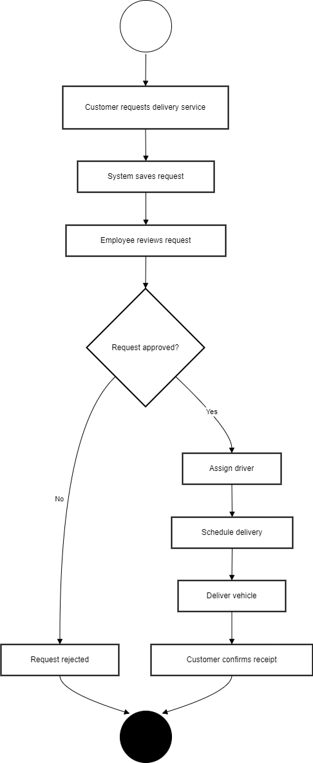 رسم توضيحي 8مخطط النشاط لعملية طلب خدمة التوصيل

10.3مخططات التسلسل (sequence digram):
10.3.1مخطط التسلسل لعملية طلب خدمة التوصيل
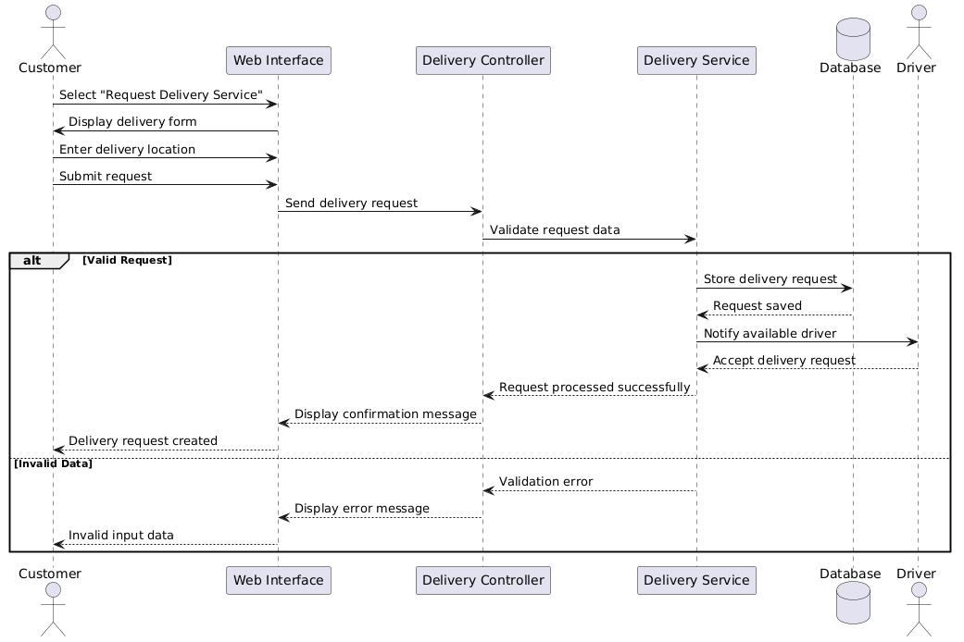

رسم توضيحي 28مخطط التسلسل لعملية طلب خدمة التوصيل

10 .مصفوفة تتبع المتطلبات ال(RTM)
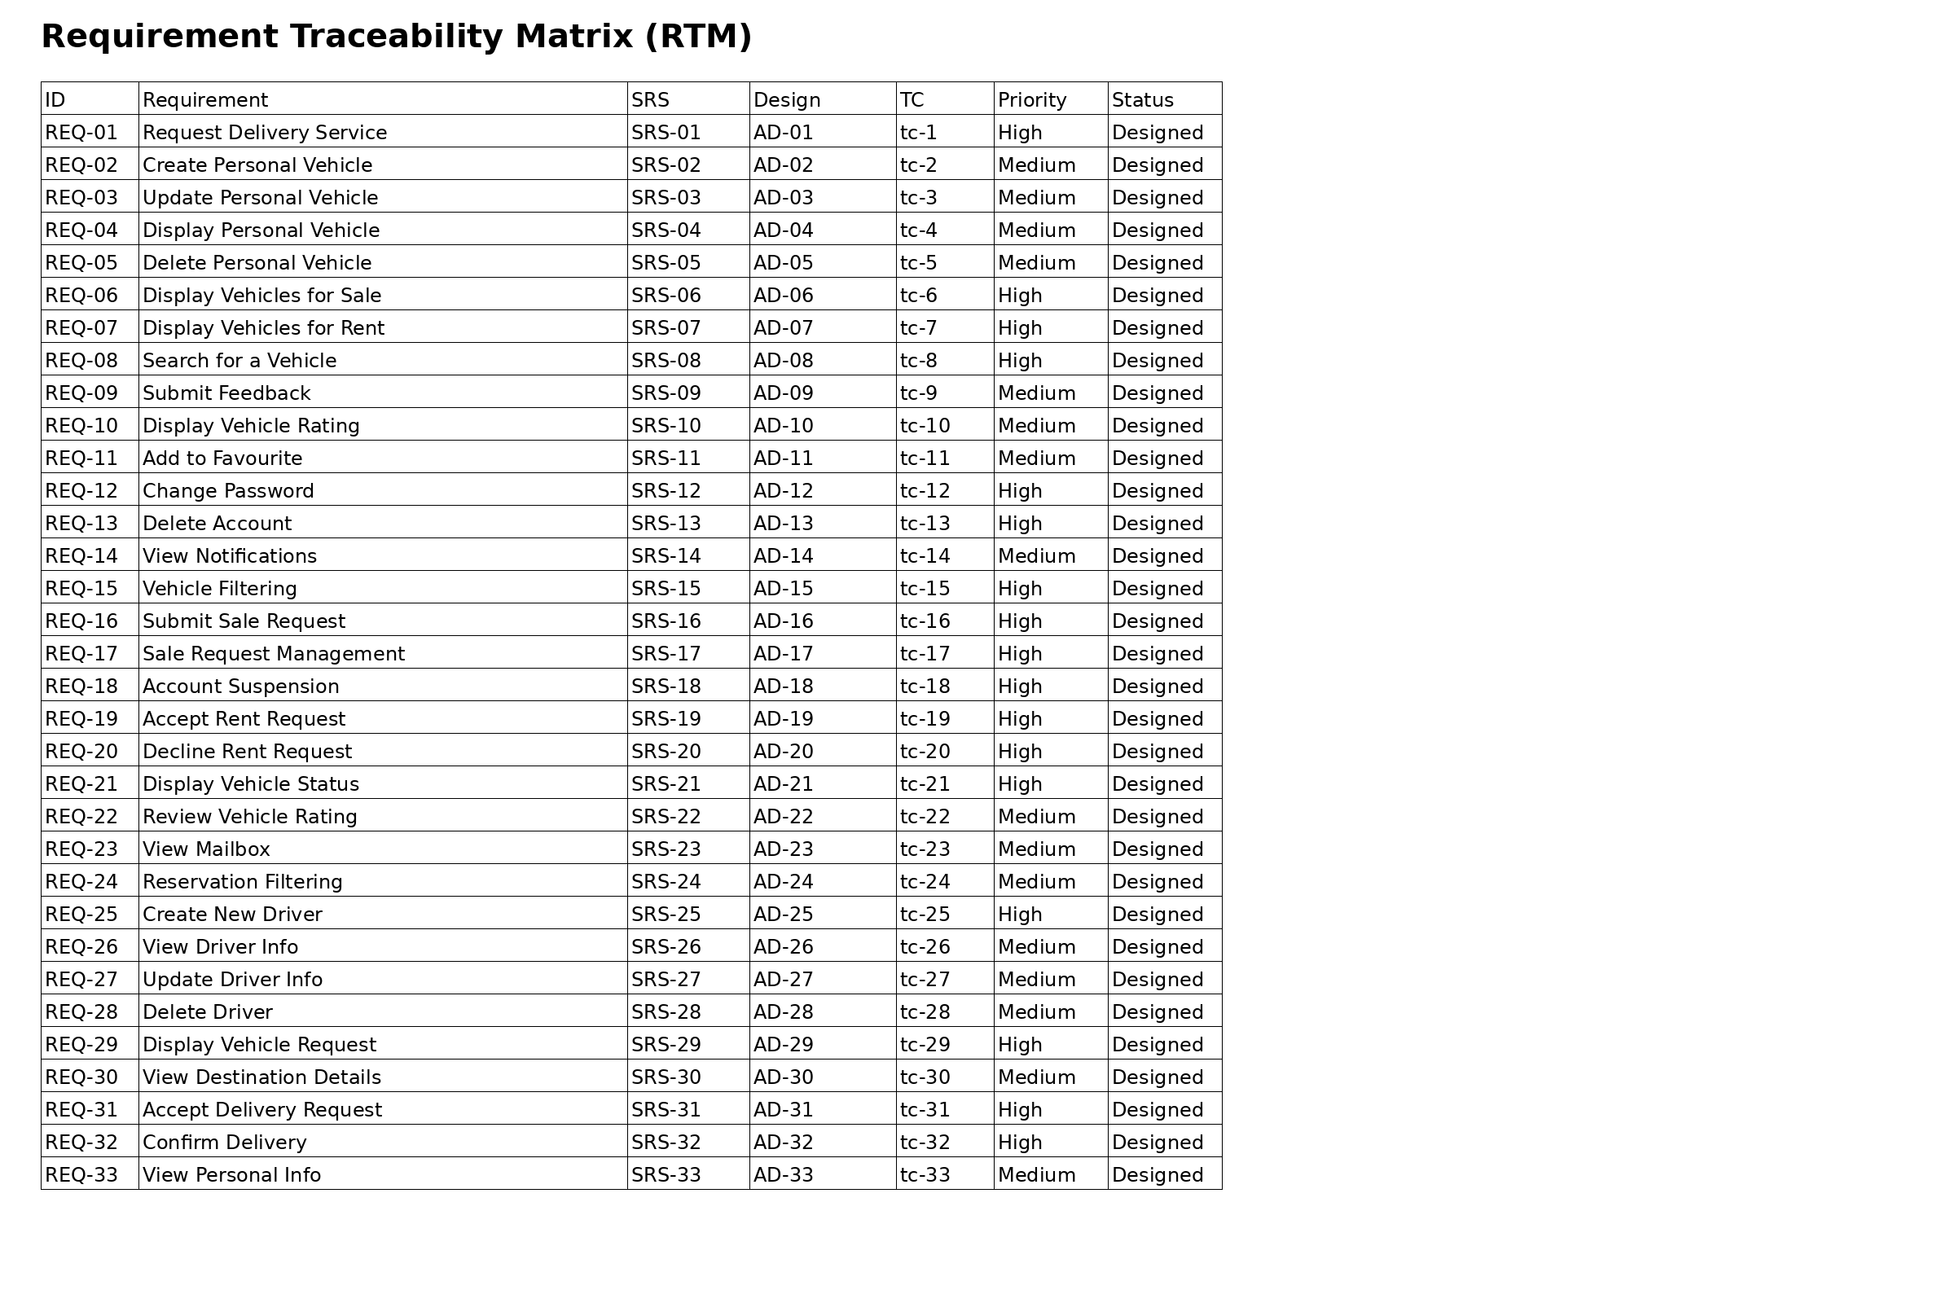
جدول 24 مصفوفة تتبع المتطلبات ال(RTM)

11. معمارية النظام
معمارية النظام تشير إلى الهيكل العام وتنظيم المكونات في النظام. تهدف إلى تحقيق الأهداف بشكل فعال ومنظم، مع مراعاة التوافق، التوسعية، الأمان، الصيانة، والأداء. في نظام موقع الويب لبيع وتأجير المركبات، يمكن أن تتضمن مكونات مثل قاعدة البيانات وواجهة المستخدم ونظام إدارة المحتوى وأدوات التقييم.

معمارية :MVC
نمط معماري يستخدم في تصميم تطبيقات البرمجيات. يهدف النمط إلى تقسيم التطبيق إلى ثلاثة أجزاء هي رئيسية
- النموذج Model
- View العرض
- Controller التحكم

النموذج :Model
يمثل بيانات التطبيق والمنطق الخاصة به. يتعامل النموذج مع الاسترجاع وتحديث البيانات وتنفيذ العمليات اللازمة للمنطق التجاري للتطبيق. يتم فصل النموذج عن العرض والتحكم، مما يتيح إمكانية إعادة استخدامه واختباره بشكل مستقل.
:View العرض
يعرض البيانات للمستخدم ويتعامل مع واجهة المستخدم. يشمل العرض التصميم الجرافيكي أو النصي للواجهة المستخدم وعرض البيانات المسترجعة من النموذج. يهدف العرض إلى تقديم المعلومات بشكل بصري وتفاعلي للمستخدم

:Controller التحكم
يتحكم في تنسيق التفاعل بين العرض والنموذج. يتلقى إشارات المستخدم ويحدد الإجراءات المناسبة للتعامل معها، مثل استرجاع البيانات المطلوبة من النموذج أو تحديثها. يعمل التحكم كوسيط بين العرض والنموذج ويتحكم في تدفق البيانات والأحداث بينهما

باستخدام ال :MVC
يتم تحقيق فصل الاهتمامات وتحسين إعادة الاستخدام واختبار التطبيقات. يتيح للمطورين العمل بشكل مستقل على كل جزء من أجزاء التطبيق وتوفير الصيانة وتطويره بشكل فعال

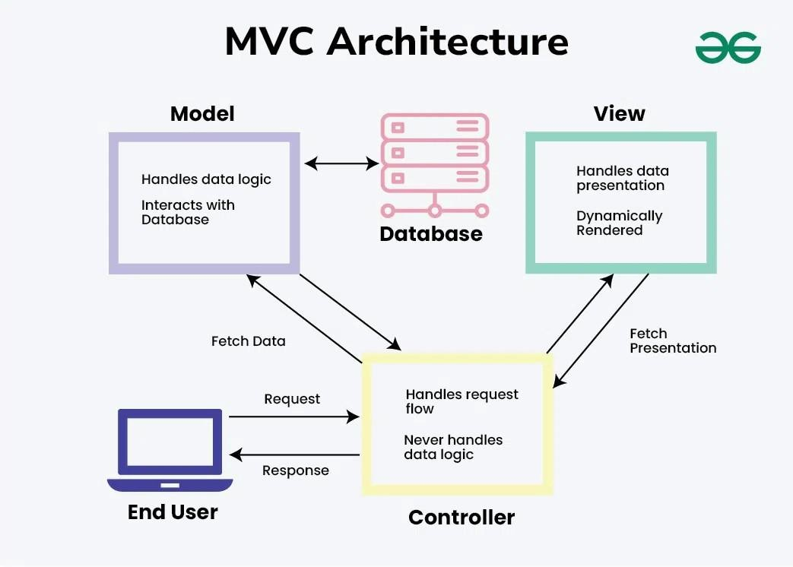
رسم توضيحي 48Mvc-architecture
Mvc-architecture

12 .لائحة المتطلبات
جدول 25جدول لائحة المتطلبات

.13 الخلاصة
تم في هذا الفصل عرض وثيقة SRS مع المخططات الخاصة بتحليل النظام مثل مخططات التسلسل والنشاط مع حالات الاختبار واضافة مصفوفة التتبع...

الفصل الرابع المرحلة التصميمية للنظام المقترح

.1 مقدمة
مرحلتا التصميم والتنفيذ في هندسة البرمجيات تهدفان إلى تحويل المتطلبات والمواصفات التي تم جمعها في مرحلة التحليل إلى تصميم فني مفصل للنظام البرمجي المقترح. تتضمن مرحلة التصميم ومرحلة التنفيذ العديد من الأنشطة والمهام التي تركز على تحديد هيكل وتنظيم النظام وتحديد كيفية تنفيذ المتطلبات
بعض الأنشطة الرئيسية التي تتضمنها مراحل التصميم والتنفيذ في هندسة البرمجيات:
- تحديد هيكل النظام: يتم تحديد هيكل النظام وتقسيمه إلى مكونات فرعية ووحدات مترابطة. يتم تحديد كيفية تفاعل هذه المكونات مع بعضها البعض وتحديد العلاقات والتواصل بينها.
- تصميم الواجهة: يتم تصميم واجهة المستخدم للتفاعل مع النظام البرمجي. يشمل ذلك تحديد عناصر ومكونات الواجهة وتنظيمها بشكل منطقي وجمالي.
- تحديد البيانات والهياكل: يتم تحديد البيانات التي ستتم معالجتها وتخزينها في النظام، وكذلك تحديد الهياكل البيانية المستخدمة مثل قواعد البيانات والملفات.
- تحديد الخوارزميات والمنطق: يتم تحديد الخوارزميات والمنطق المطلوبة لتحقيق وظائف النظام وتنفيذ المتطلبات. يتم تحويل المتطلبات الوظيفية إلى خطوات وإجراءات محددة يمكن برمجتها.
- تحديد المكونات والتقنيات: يتم تحديد المكونات البرمجية والأدوات والتقنيات التي ستستخدم في تنفيذ النظام. يجب اختيار التقنيات المناسبة لتحقيق الأداء والمتانة وسهولة الصيانة.

أهداف التصميم
- إنشاء نظام مرن ومتعدد الاستخدامات يعرض المركبات ويتيح عمليات البيع والإيجار.
- توفير واجهات تفاعلية للمستخدمين والإدارة.
- ضمان أمان البيانات وحماية العمليات.
- تصميم قابل للتوسّع مستقبلًا (مثلاً: ربط مع تطبيق جوال أو الدفع الإلكتروني

2.class digram
2.1مخطط التوصيف class digram

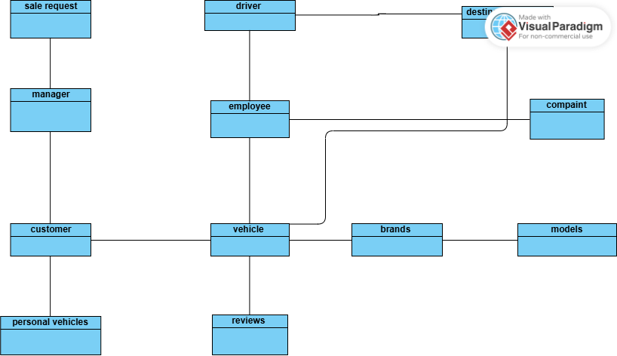
رسم توضيحي 49Class digram high-level
رسم توضيحي 50Class digram low level

.2.2الاساس الذي تم اعتماده في مخطط Diagram Class-

في بناء مخطط الصفوف، يتم اعتماد عدة أساسات ومبادئ لتحقيق التصميم الجيد وتمثيل هيكل النظام بشكل دقيق.
بعض الأساسات المعتمدة في بناء مخطط الصفوف:
- مبدأ الاستقلالية: يهدف إلى تحقيق استقلالية الصفوف عن بعضها البعض، حيث يجب تصميم الصفوف بحيث تكون لديها وظائف محددة ومسؤوليات محدودة ومستقلة عن باقي الصفوف. هذا يعزز فهم وصيانة النظام ويزيد من إعادة استخدام الكود
- مبدأ الوضوع: يتعلق بتوضيح العلاقات والارتباطات بين الصفوف بشكل واضح ومفهوم. يجب أن يكون المخطط واضح ومقروء بحيث يمكن للقراء فهم العلاقات
اسم الحالة | رقم الحالة | وصف حالة الاختبار | الدخل | النتائج المتوقعة
حجز مركبة | Test Case 1 | التحقق من البيانات المدخلة لحجز مركبة | 1- تاريخ بداية حجز مركبة  2- تاريخ نهاية الحجز | يعرض النظام رسالة: تم حجز المركبة
حجز مركبة | Test Case 2 | التحقق من البيانات المدخلة لحجز مركبة | 1- تاريخ بداية حجز مركبة  2- تاريخ نهاية الحجز | يعرض النظام رسالة: تم إدخال البيانات بشكل خاطئ
حجز مركبة | Test Case 3 | التحقق من توفر المركبة | 1- تاريخ بداية حجز مركبة  2- تاريخ نهاية الحجز | يعرض النظام رسالة: المركبة غير متوفرة
تغيير إعدادات الموقع | Test Case 4 | تغيير إعدادات الموقع بشكل صحيح | التعديلات المطلوبة | تم تغيير إعدادات الموقع
تغيير إعدادات الموقع | Test Case 4 | تغيير إعدادات الموقع بشكل خاطئ | التعديلات المطلوبة | يعرض النظام رسالة: تم إدخال البيانات بشكل خاطئ
إضافة اسم علامة تجارية | Test Case 6 | التحقق من البيانات المدخلة لإضافة اسم مركبة | البيانات المطلوبة | تم إضافة اسم علامة تجارية
إضافة اسم علامة تجارية | Test Case 7 | البيانات تم إدخالها بشكل خاطئ | البيانات المطلوبة | يتم عرض رسالة: البيانات التي تم إدخالها خاطئة
إضافة اسم علامة تجارية | Test Case 8 | التحقق من إدخال كافة البيانات | البيانات المطلوبة | يتم عرض رسالة: الرجاء تعبئة البيانات
طلب شكوى | Test Case 9 | التحقق من البيانات المدخلة | البيانات المطلوبة | تم إرسال طلب شكوى بنجاح
طلب شكوى | Test Case 10 | تم إدخال البيانات بشكل خاطئ | البيانات المطلوبة | يعرض النظام رسالة: تم إدخال البيانات بشكل خاطئ
طلب شكوى | Test Case 11 | يعرض النظام رسالة: تم إدخال البيانات بشكل خاطئ | البيانات المطلوبة | يتم عرض رسالة: الرجاء تعبئة البيانات
إدارة صلاحيات المستخدمين | Test Case 12 | تغيير صلاحية المستخدم | يختار المدير الصلاحية التي يريدها | تم تغيير صلاحية المستخدم
بسهولة وبدون أي ابهام.
هذه الأساسات السابقة تعتبر مبادئ عامة يجب مراعاتها أثناء بناء مخطط الصفوف

3. erd-digram
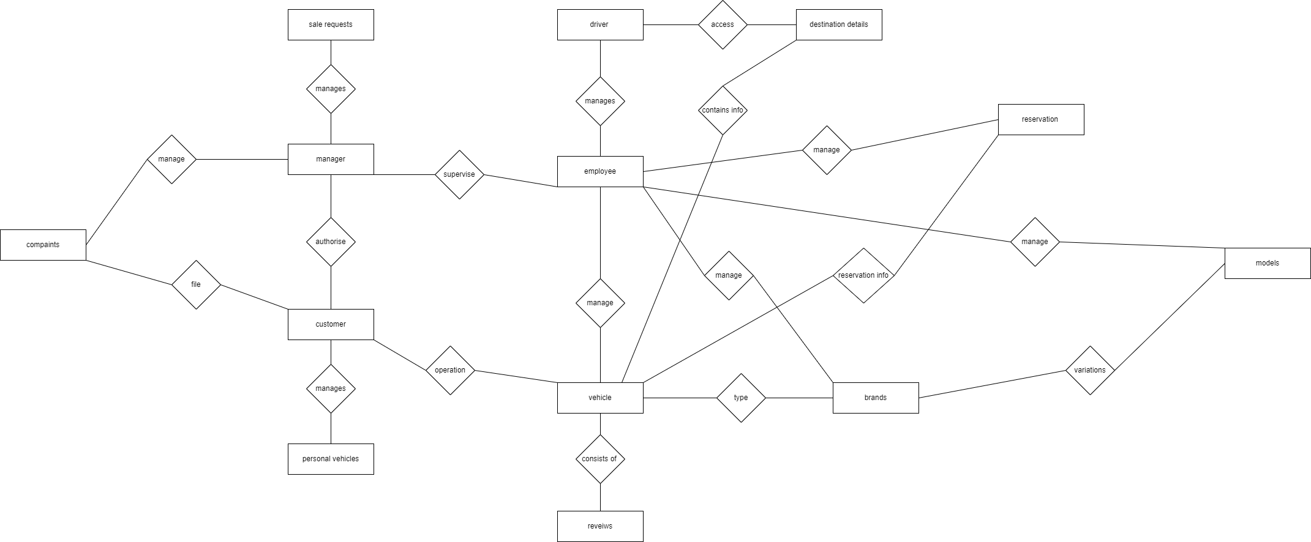
رسم توضيحي 51erd-digram high level

Tabels base data.4

جدول 26جدول حالات الاختبار

5.مخطط شجرة واجهة النظام:

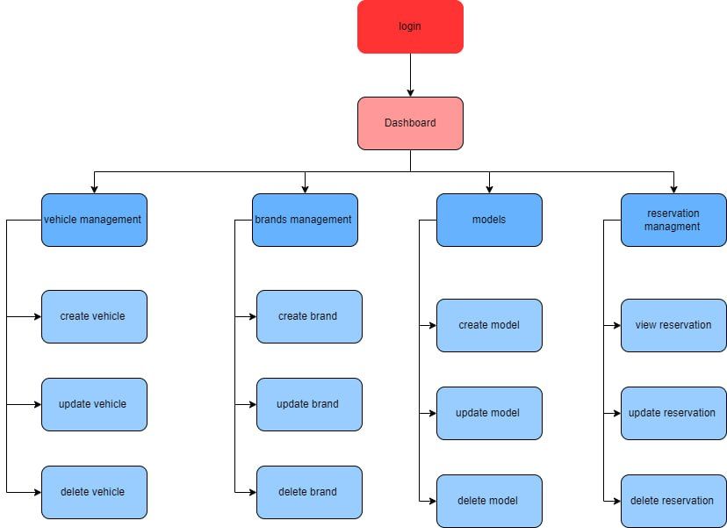
رسم توضيحي 53مخطط شجرة النظام للمدير

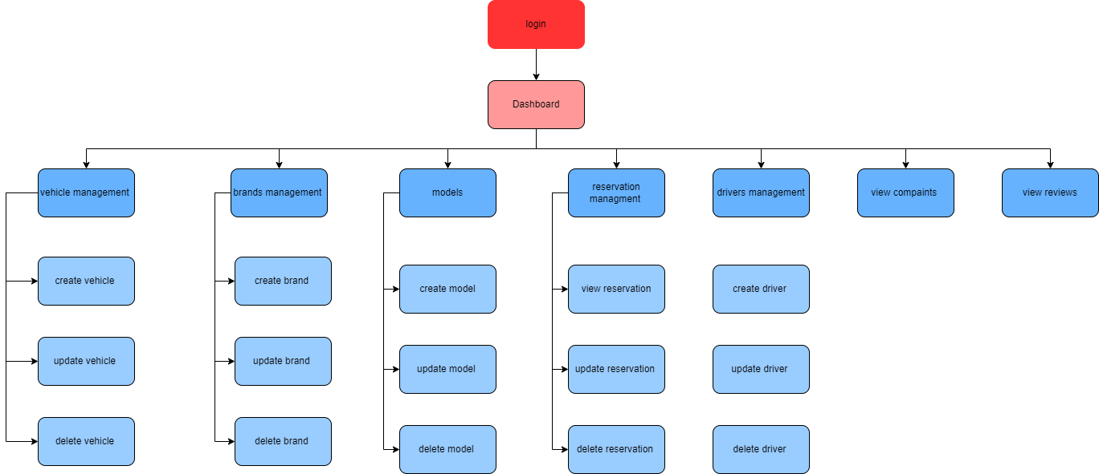
رسم توضيحي 54 مخطط شجرة النظام للموظف

6.الخلاصة:
تعد مرحلة التصميم الركيزة الأساسية في دورة حياة تطوير النظام؛ فهي الجسر التقني الذي يَنقل المتطلبات من حيز التحليل النظري إلى نماذج وهيكليات فنية قابلة للتنفيذ الفعلي. وقد ركز هذا الفصل على بناء وتصميم مكونات النظام من خلال حزمة من المخططات الهندسية التي تشكل المرجع الأول لمرحلة البرمجة.
لقد استعرضنا خلال هذا الفصل ما يلي:
* مخطط الصفوف (Class Diagram): لتوصيف الهيكل الكائني للنظام.
* مخطط الكيانات والعلاقات (ERD): الذي رسم النموذج المنطقي لقواعد البيانات.
* شجرة الواجهات: لتوثيق بنية واجهات المستخدم وتدفقها.
* مصفوفة تتبع المتطلبات وجداول الاختبار: لضمان توافق التصميم مع الاحتياجات البرمجية المخطط لها.
ختاماً، نجحت هذه المرحلة في تقديم رؤية تقنية متكاملة تضمن انتقالاً سلساً وموثوقاً إلى مرحلة التنفيذ البرمجي، وهي المرحلة التي سنفصل فيها آليات البناء الفعلي في الفصل الخامس.

الفصل الخامس: بناء النظام والتطبيق العملي

1. المقدمة
يتناول هذا الفصل الجانب العملي من المشروع موضحًا الأدوات والتقنيات المستخدمة في عملية التطوير مثل Laravel .
كما يستعرض نماذج مصغّرة من مراحل التطبيق لتوضيح سير العمل.

2. الأدوات المستخدمة
2.1 :(Frameworks)
إطار عمل Laravel (مع محرك القوالب Blade):
يُعد Laravel من أشهر أطر العمل مفتوحة المصدر المبنية بلغة PHP، والذي يعتمد في بنميته على نمط MVC (Model-View-Controller). تم الاعتماد عليه في تطوير النظام لتوفير بنية متكاملة تربط بين الجزء الخلفي (Back-End) والواجهات الأمامية (Front-End) بشكل متناغم، وذلك من خلال:
* محرك القوالب Blade: تم استخدامه لبناء الواجهات الأمامية بطريقة برمجية مرنة، مما سمح بدمج نصوص الـ HTML مع منطق الـ PHP بسلاسة، وتسهيل عملية عرض البيانات الديناميكية المسترجعة من قاعدة البيانات.
* Eloquent ORM: لإدارة قواعد البيانات والتعامل مع الكيانات البرمجية بدلاً من استعلامات SQL التقليدية.
* الأمن والتحقق: تنفيذ آليات التحقق من الصلاحيات (Authentication & Authorization) وحماية البيانات.
* إدارة العمليات: تنظيم المنطق البرمجي للنظام وتوفير أدوات مدمجة لإدارة الجلسات، الإشعارات، ومعالجة الطلبات.
بفضل هذا التكامل بين Laravel و Blade، تم تحقيق سرعة عالية في التطوير مع ضمان سهولة صيانة النظام واستقراره.


  - الأدوات(TOOLS):
لضمان كفاءة عملية التطوير ودقة التنفيذ، تم الاعتماد على مجموعة متكاملة من الأدوات والبرمجيات التي ساهمت في بناء واختبار النظام:
* Visual Studio Code (VSC):
محرر أكواد برمجية مفتوح المصدر يتميز بالخفة والمرونة. تم الاعتماد عليه بشكل أساسي في كتابة الأكواد وتطوير واجهات المستخدم باستخدام Blade و CSS و JavaScript، مستفيداً من الإضافات (Extensions) التي تسهل عملية الربط والتنسيق.
* XAMPP:
حزمة برمجية متكاملة توفر بيئة خادم محلي (Localhost). تم استخدامها لتشغيل خادم Apache ومعالجة أكواد PHP، مما أتاح تجربة النظام واختباره بشكل كامل قبل عملية النشر الفعلي.
* MySQL:
نظام إدارة قواعد بيانات علائقية (RDBMS) يتميز بالموثوقية والسرعة. تم استخدامه لتصميم وحفظ بيانات النظام (مثل بيانات المستخدمين، الطلبات، والحجوزات)، حيث يتكامل بشكل مثالي مع إطار عمل Laravel عبر محرك Eloquent ORM.
* Draw.io:
أداة احترافية للرسم التخطيطي، استُخدمت في نمذجة وتصميم مخططات النظام المختلفة مثل مخططات حالات الاستخدام (Use Case)، والمخططات الانسيابية (Flowcharts)، ومخططات UML، مما ساهم في توضيح معمارية النظام قبل البدء بالبرمجة.

  - لغات البرمجة:
* HTML & CSS:
تُشكل HTML الهيكل البنائي الأساسي لجميع واجهات النظام، بينما تم استخدام CSS لتنسيق العناصر وبناء هوية بصرية تتماشى مع طابع المقهى الراقي. تم الاعتماد على تقنيات التصميم الحديثة مثل Flexbox و Grid لضمان استجابة الواجهات (Responsiveness) مع مختلف أحجام الشاشات، بالإضافة إلى إضافة لمسات جمالية باستخدام CSS Animations.
* JavaScript:
لعبت JavaScript دوراً محورياً في تعزيز تفاعلية واجهات Blade؛ حيث استُخدمت لمعالجة الأحداث (DOM Manipulation)، وإضافة تأثيرات ديناميكية فورية دون الحاجة لإعادة تحميل الصفحة بالكامل. كما ساهمت في تحسين تجربة المستخدم عبر ميزات مثل النوافذ المنبثقة (Modals)، التحقق الأولي من البيانات، وتنشيط العناصر التفاعلية.
* :Bootstrapهو إطار عمل (Framework) مجاني ومفتوح المصدر يساعدك على تصميم صفحات ويب بسرعة وسهولة.

3.3 نماذج مصغرة من عملية التطبيق
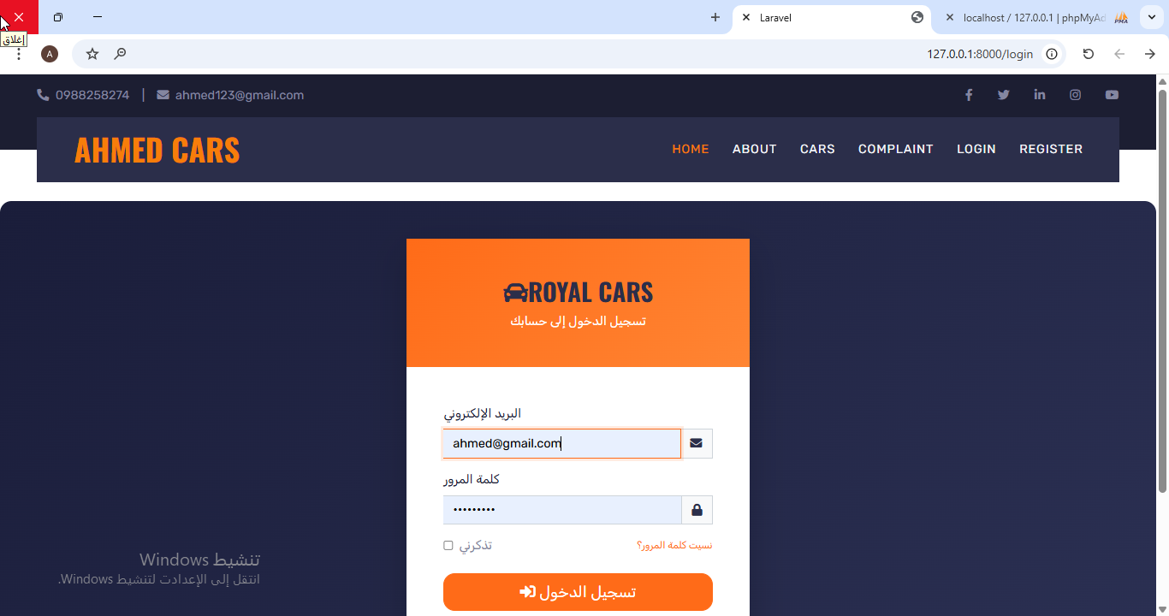
رسم توضيحي 55واجهة تسجيل دخول المستخدم

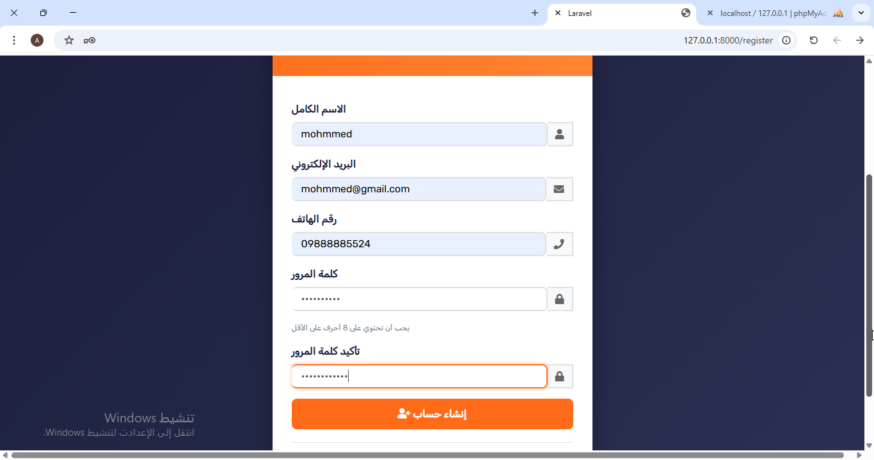
رسم توضيحي 56واجهة انشاء حساب

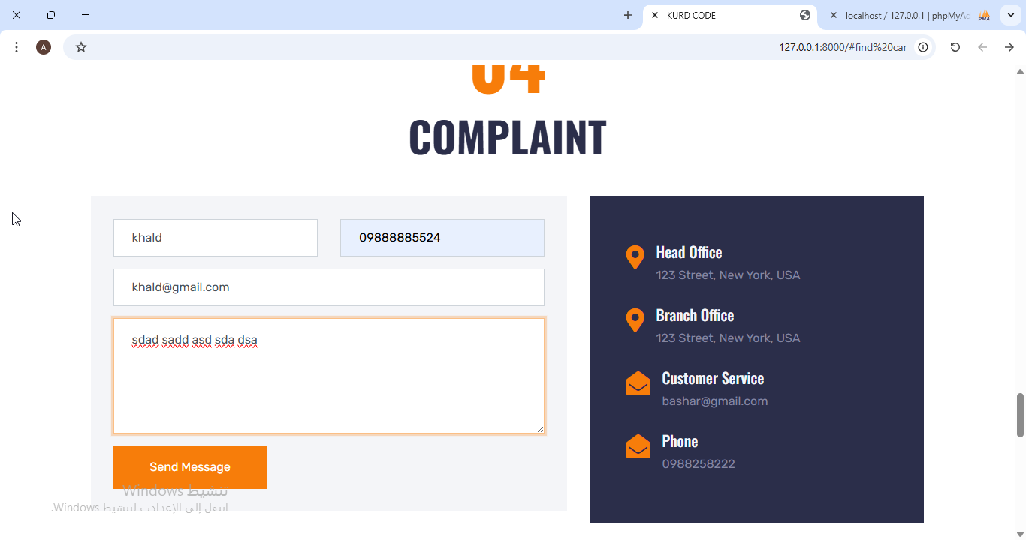
رسم توضيحي 57واجهة تقديم شكوى

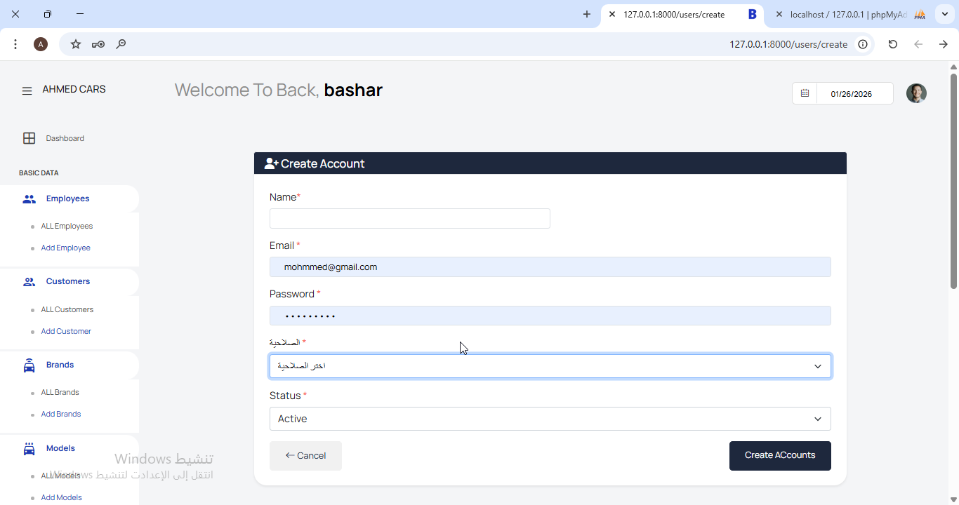
رسم توضيحي 58واجهة ادارة صلاحيات المستخدمين

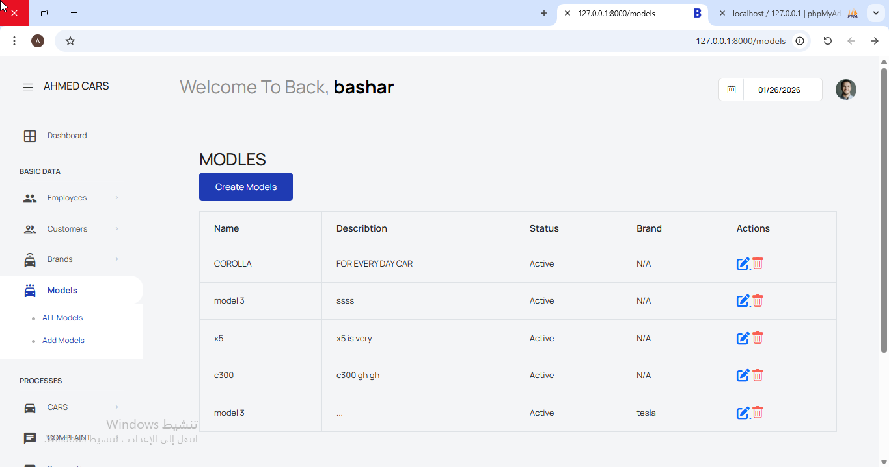
رسم توضيحي 59واجهة عرض موديلات المركبة

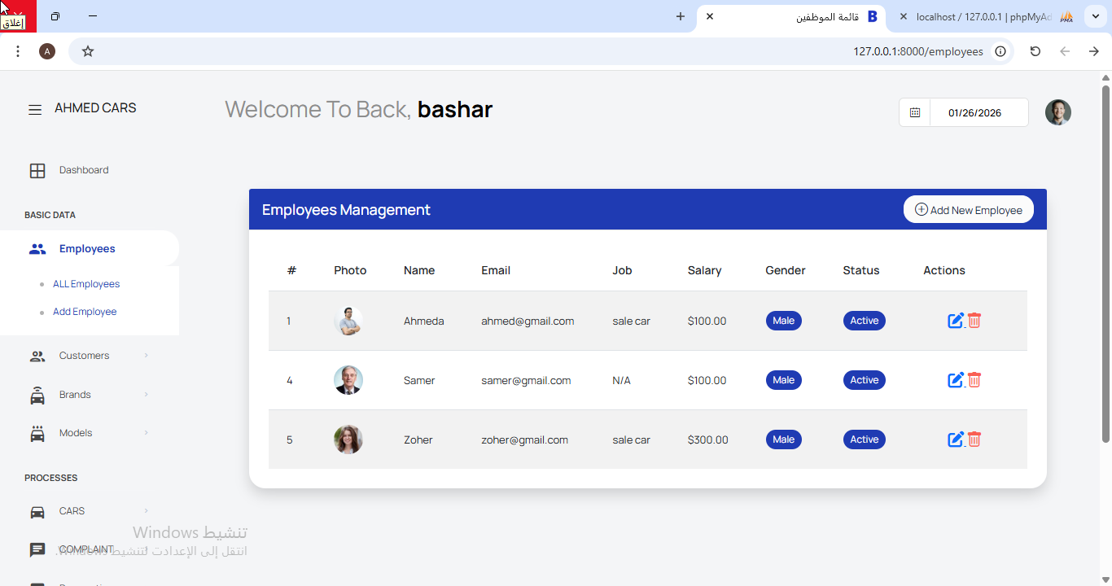
رسم توضيحي 60واجهة الموظفين

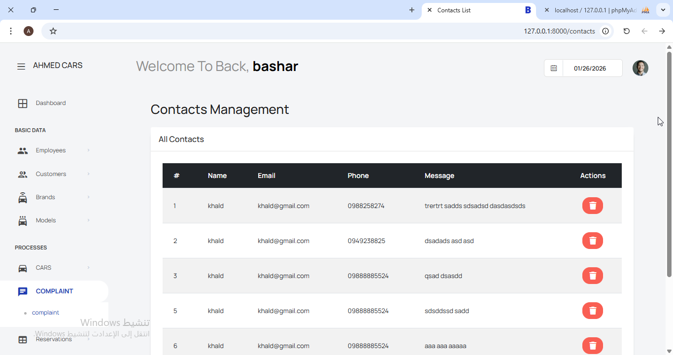
رسم توضيحي 61واجهة عرض الشكاوي

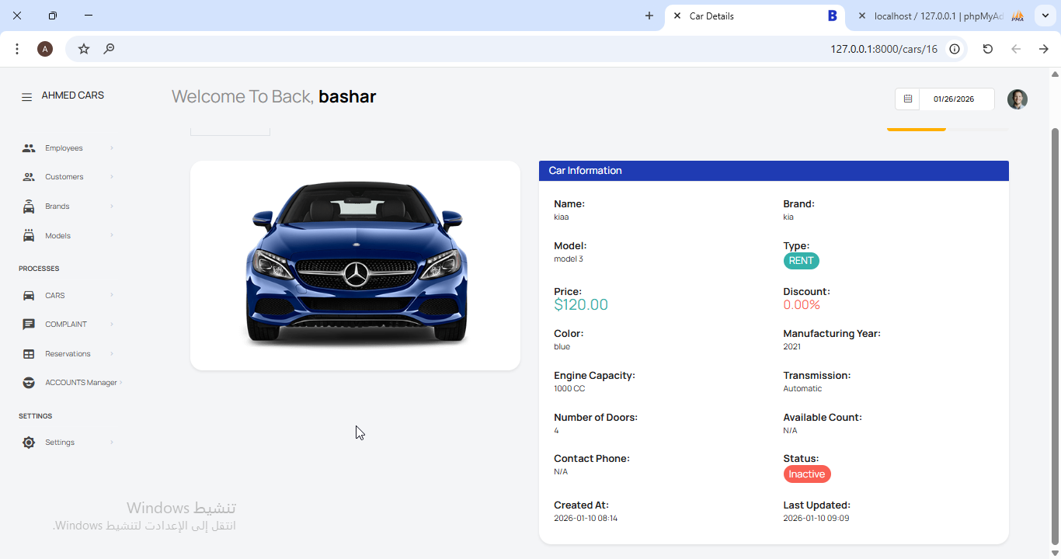
رسم توضيحي 62واجهة عرض حالة مركبة

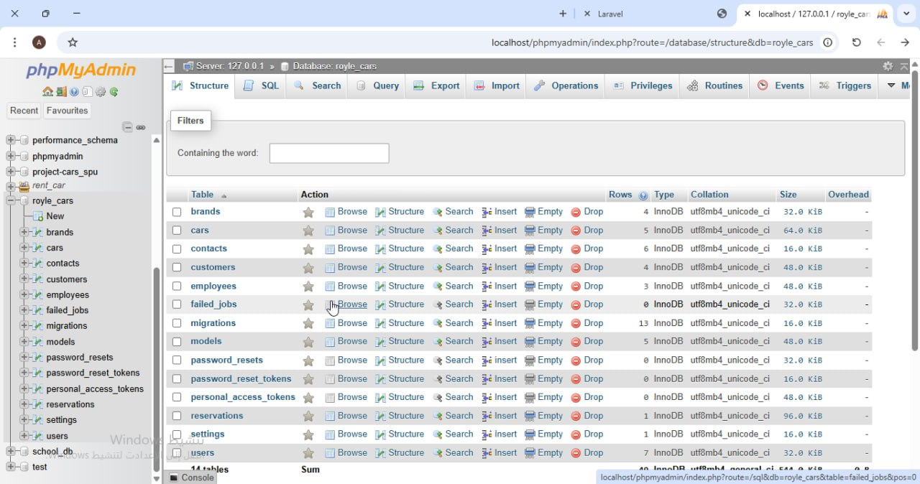
رسم توضيحي 63تنفيذ جداول قاعدة البيانات في my sql

3. الخلاصة
يُظهر هذا الفصل الجوانب العملية لتطبيق نظام موقع ويب الكتروني لبيع واجار المركبات، من خلال استعراض الأدوات المستخدمة والنماذج المصغّرة للواجهات.

الفصل السادس:الإستنتاجات والأفاق المستقبلية

- الاستنتاجات:
بعد إتمام تنفيذ هذا المشروع، يمكن القول إن تجربة بناء منصة إلكترونية متكاملة لبيع وإيجار المركبات مثلت فرصة حقيقية لتجسيد المفاهيم البرمجية والهندسية في سياق عملي وتجاري معقد. لقد تطلب المشروع دورة حياة تطوير كاملة؛ بدأت بتحليل دقيق لمتطلبات سوق السيارات واحتياجات المستخدمين، وصولاً إلى تصميم قواعد بيانات متينة قادرة على إدارة بيانات المركبات وعقود الإيجار، وانتهاءً بتنفيذ الوظائف البرمجية التي تضمن أمان وسلاسة العمليات.
لقد أثبت المشروع الأهمية البالغة للتكامل بين واجهات العرض الديناميكية (Blade) والمنطق البرمجي الخلفي، ودور التقنيات الحديثة في تنظيم عمليات البحث، الفلترة، وإدارة الحجوزات بشكل فعال. كما ساهمت هذه التجربة في تعميق فهمنا للتحديات الواقعية التي تواجه المطورين عند التعامل مع أنظمة البيع والتأجير، مثل إدارة حالة المركبات وتزامن المواعيد، وضرورة معالجتها بروح تحليلية مرنة.
ختاماً، فإن إنجاز هذا النظام لم يكن مجرد تطبيق تقني لمهارات البرمجة، بل كان تجربة شاملة في إدارة وتنفيذ مشروع برمجي متكامل يحاكي المتطلبات الرقمية الحديثة في قطاع النقل والتجارة الإلكترونية.

2.الأفاق المستقبلية
- دمج حلول الدفع الإلكتروني والتوقيع الرقمي
- ربط التطبيق ببوابات دفع مثل: PayPal، Stripe، STC Pay، Mada، Apple Pay

- تحسين الذكاء والتوصيات (Smart Suggestions)
- استخدام خوارزميات الذكاء الاصطناعي (AI) لتوصية المركبات للمستخدم بناءً على:
- تاريخ التصفح.
- عمليات الحجز السابقة.

- نظام تقييم وتصنيف متقدم
- السماح للمستخدمين بتقييم المركبات والخدمة.
- حساب تقييم عام لكل مركبة أو بائع.
- عرض المركبات الأعلى تصنيفًا في واجهة مخصصة.

- دعم تقارير وتحليلات متقدمة (Analytics & Reports)
- تقارير للمستخدم حول المصاريف والإيجارات.
- تقارير للإدارة عن الأداء، عدد المركبات، معدلات الإشغال، الأكثر حجزًا.

References:

Lightspeed. (n.d.). POS system for restaurants. Retrieved June 04, 2025, from https://www.lightspeedhq.com/pos/restaurant/

Loyverse. (n.d.). Free POS software for small businesses. Retrieved June 04, 2025, from https://loyverse.com/

Square. (n.d.). Point of Sale – POS System. Retrieved June 04, 2025, from https://squareup.com/us/en/point-of-sale

Toast. (n.d.). Toast POS System for Restaurants. Retrieved June 04, 2025, from https://pos.toasttab.com/

